「國中高中學校題庫網」網頁瀏覽與試題上傳方式說明
附件
一、網頁瀏覽路徑

(一) 本院網站首頁（http://www.naer.edu.tw/bin/home.php）左邊「學
習資源」的「國高中題庫網」點選進入。

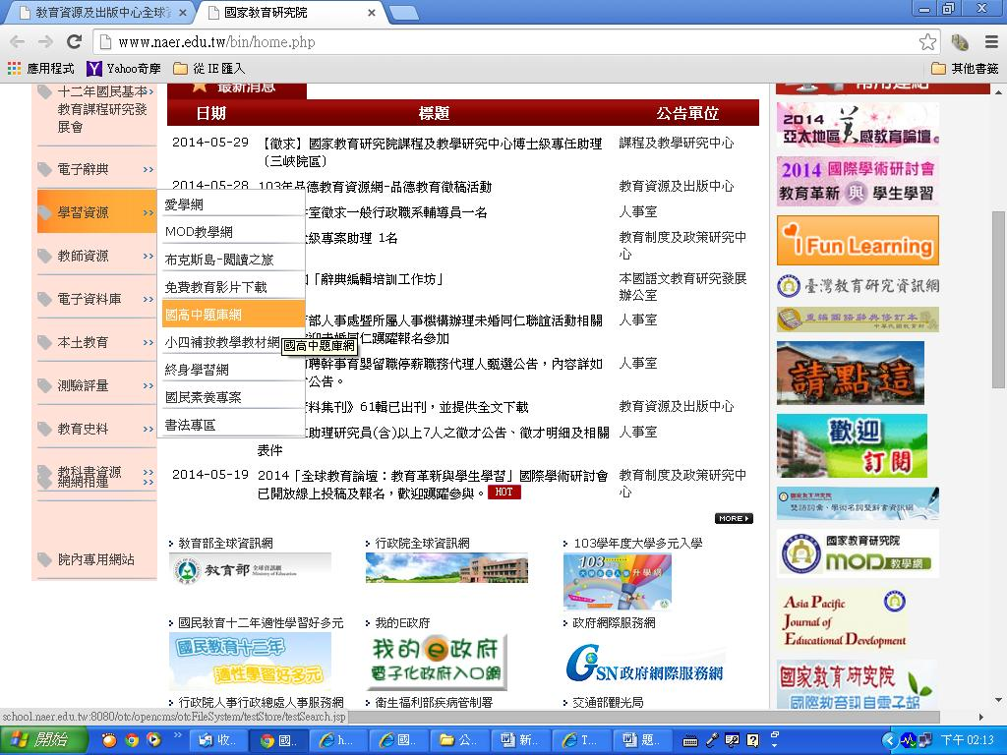

- 進入「國中高中學校題庫網」網頁首頁後，於「題庫查詢區」選擇
1.條件篩選或2.關鍵字查詢，可搜尋、下載學校試題。或點選右上方
「各校題庫網址連結」，連到各校自建題庫區。

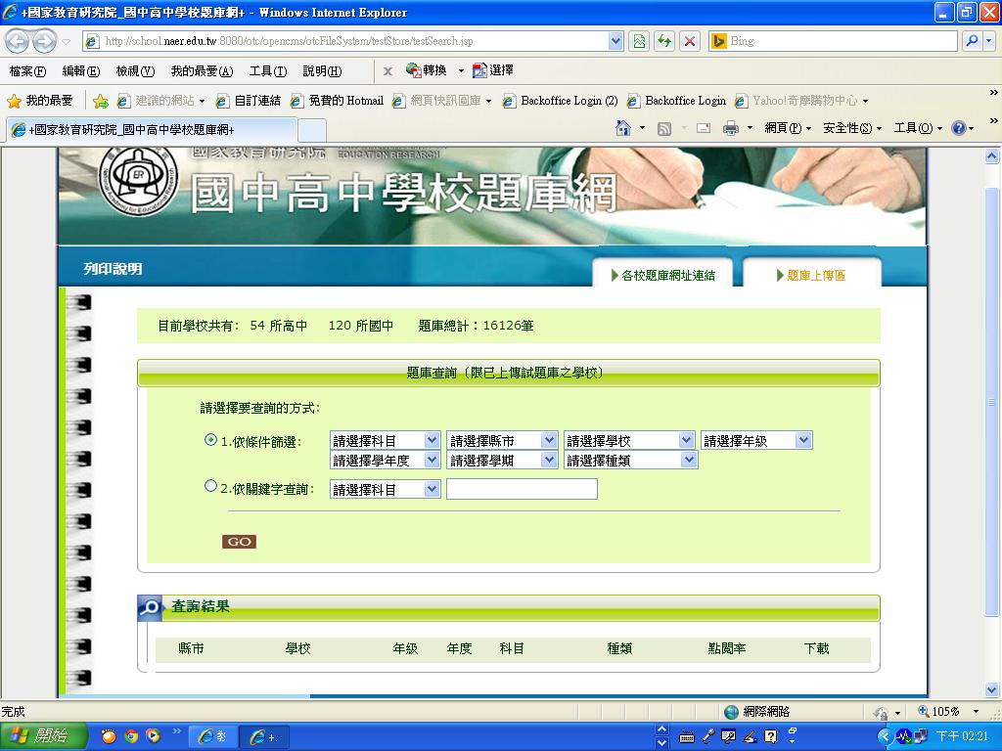
二、試題上傳方式

(一) 進入「國中高中學校題庫網」網頁首頁後，於頁面右上方與左下方皆
可點選「題庫上傳區」上傳題庫。

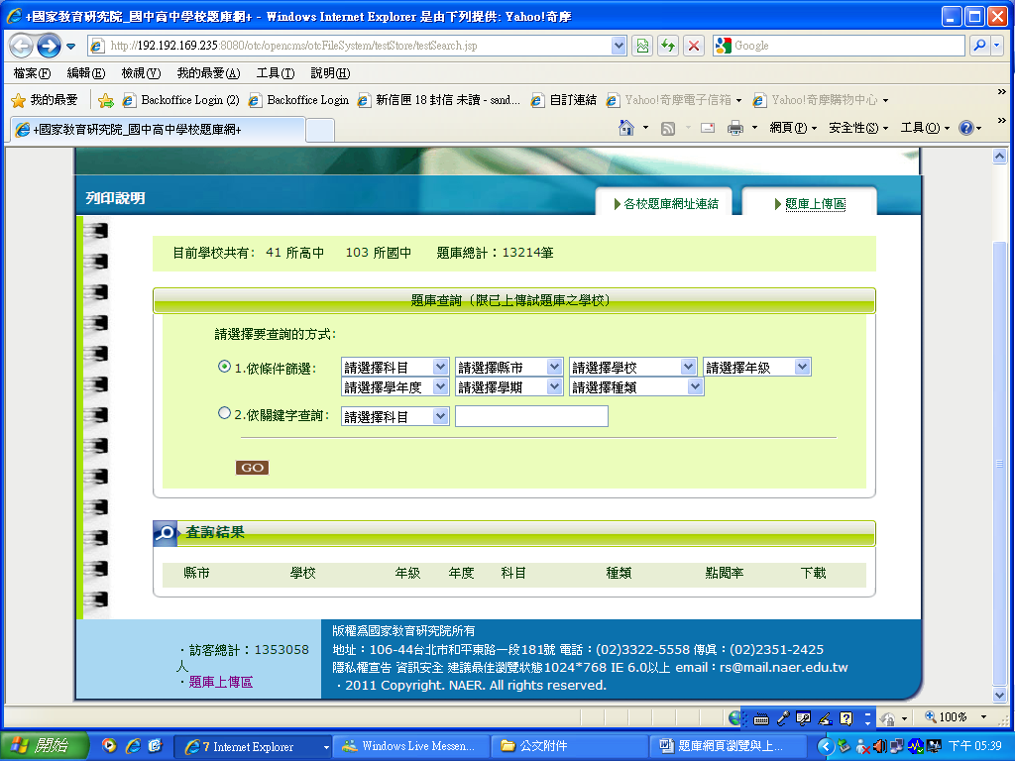

(二) 輸入帳號、密碼（帳號為教育部各級學校代碼；密碼為學校代碼＋學
校所在地縣市代碼）例如：北一女中學校代碼為○○○○○，縣市代
碼為30，帳號即為○○○○○；密碼為○○○○○30

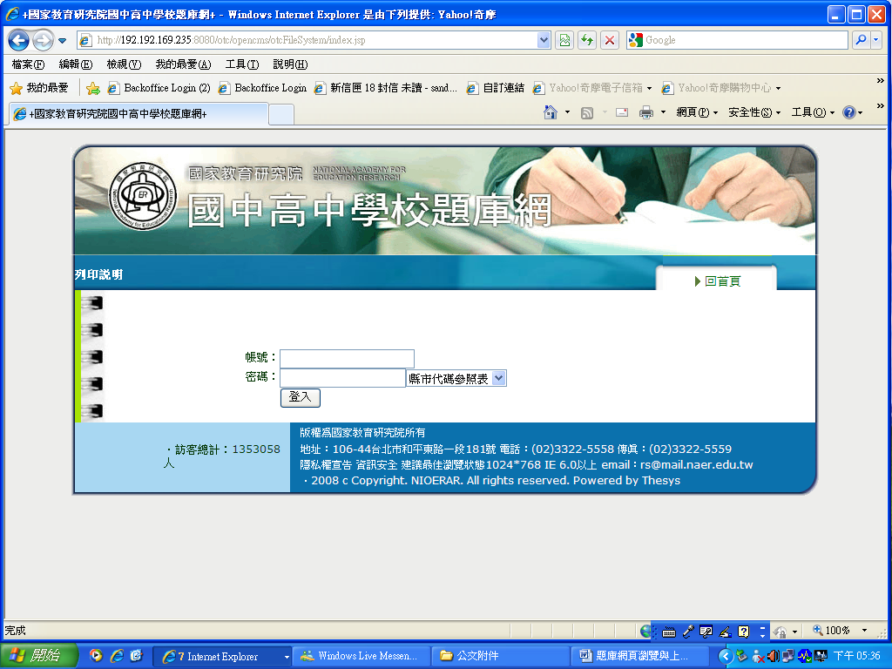

(三) 登入後出現題庫上傳頁面，依序選擇年級、年度、學期、科目、種類以
及欲上傳的題目（僅限word檔與pdf檔），按下「上傳」鈕隨即完成試
題上傳作業。

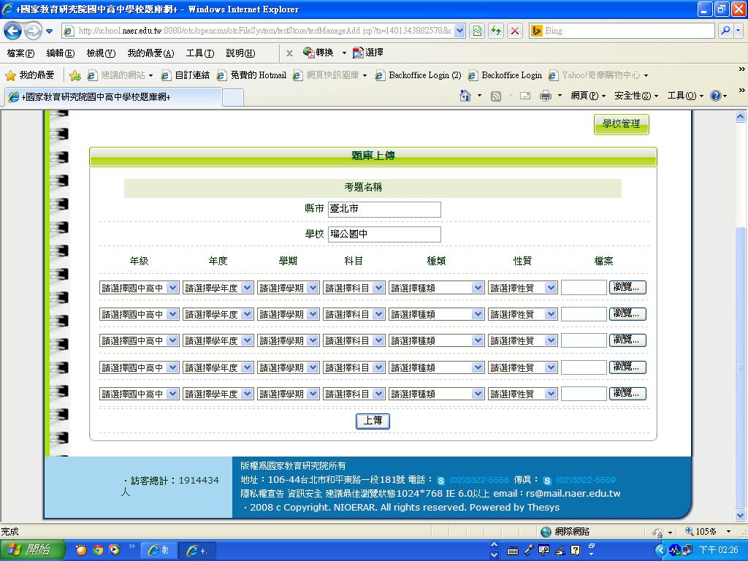

注意事項：1.各校只能做上傳作業，題庫開放與否，還須經由本院專責人員檢核後，始可有效開放下載。
2.如有相關問題，請洽本院教育資源及出版中心傅小姐，電話（02）3322-5558轉147；E-mail：sandyfu@mail.naer.edu.tw。

